"Арнайы экономикалық аймақтардың кейбір мәселелері туралы" Қазақстан Республикасы Үкіметінің 2017 жылғы 6 қазандағы № 624 қаулысына өзгерістер енгізу туралы
Қазақстан Республикасы Үкіметінің 2019 жылғы 22 мамырдағы № 307 қаулысы.
"Арнайы экономикалық және индустриялық аймақтар туралы" Қазақстан Республикасының 2019 жылғы 3 сәуірдегі Заңы 16-бабының 4-тармағына сәйкес Қазақстан Республикасының Үкіметі ҚАУЛЫ ЕТЕДІ:
1. "Арнайы экономикалық аймақтардың кейбір мәселелері туралы" Қазақстан Республикасы Үкіметінің 2017 жылғы 6 қазандағы № 624 қаулысына (Қазақстан Республикасының ПҮАЖ-ы, 2017 ж., № 44-45-46, 302-құжат) мынадай өзгерістер енгізілсін:

кіріспе мынадай редакцияда жазылсын:
"Арнайы экономикалық және индустриялық аймақтар туралы" 2019 жылғы 3 сәуірдегі Қазақстан Республикасының Заңы 10-бабының 2) тармақшасына сәйкес Қазақстан Республикасының Үкіметі ҚАУЛЫ ЕТЕДІ:";
көрсетілген қаулымен бекітілген "Ақтау теңiз порты" арнайы экономикалық аймағы туралы ережеде:

3-тармақ мынадай редакцияда жазылсын:
"3. АЭА-ның қызметі Қазақстан Республикасының Конституциясымен, "Арнайы экономикалық және индустриялық аймақтар туралы" Қазақстан Республикасының 2019 жылғы 3 сәуірдегі Заңымен, осы Ережемен және Қазақстан Республикасының өзге де нормативтік құқықтық актілерімен реттеледі.";

5-тармақ мынадай редакцияда жазылсын:
"5. АЭА-ны басқару "Арнайы экономикалық және индустриялық аймақтар туралы" Қазақстан Республикасының 2019 жылғы 3 сәуірдегі Қазақстан Республикасының Заңына сәйкес жүзеге асырылады.";

17-тармақ мынадай редакцияда жазылсын:
"17. АЭА-ны мерзiмiнен бұрын тарату "Арнайы экономикалық және индустриялық аймақтар туралы" Қазақстан Республикасының 2019 жылғы 3 сәуірдегі Қазақстан Республикасының Заңына сәйкес жүзеге асырылады.";
көрсетілген қаулымен бекітілген "Оңтүстік" арнайы экономикалық аймағы туралы ережеде:

3-тармақ мынадай редакцияда жазылсын:
"3. АЭА-ның қызметі Қазақстан Республикасының Конституциясымен, "Арнайы экономикалық және индустриялық аймақтар туралы" Қазақстан Республикасының 2019 жылғы 3 сәуірдегі Заңымен, осы Ережемен және Қазақстан Республикасының өзге де нормативтік құқықтық актілерімен реттеледі.";

5-тармақ мынадай редакцияда жазылсын:
"5. АЭА-ны басқару "Арнайы экономикалық және индустриялық аймақтар туралы" Қазақстан Республикасының 2019 жылғы 3 сәуірдегі Қазақстан Республикасының Заңына сәйкес жүзеге асырылады.";

17-тармақ мынадай редакцияда жазылсын:
"17. АЭА-ны мерзiмiнен бұрын тарату "Арнайы экономикалық және индустриялық аймақтар туралы" Қазақстан Республикасының 2019 жылғы 3 сәуірдегі Қазақстан Республикасының Заңына сәйкес жүзеге асырылады.";
көрсетілген қаулымен бекітілген "Павлодар" арнайы экономикалық аймағы туралы ережеде:

3-тармақ мынадай редакцияда жазылсын:
"3. АЭА-ның қызметі Қазақстан Республикасының Конституциясымен, "Арнайы экономикалық және индустриялық аймақтар туралы" Қазақстан Республикасының 2019 жылғы 3 сәуірдегі Заңымен, осы Ережемен және Қазақстан Республикасының өзге де нормативтік құқықтық актілерімен реттеледі.";

5-тармақ мынадай редакцияда жазылсын:
"5. АЭА-ны басқару "Арнайы экономикалық және индустриялық аймақтар туралы" Қазақстан Республикасының 2019 жылғы 3 сәуірдегі Қазақстан Республикасының Заңына сәйкес жүзеге асырылады.";

17-тармақ мынадай редакцияда жазылсын:
"17. АЭА-ны мерзiмiнен бұрын тарату "Арнайы экономикалық және индустриялық аймақтар туралы" Қазақстан Республикасының 2019 жылғы 3 сәуірдегі Қазақстан Республикасының Заңына сәйкес жүзеге асырылады.";
көрсетілген қаулымен бекітілген "Қорғас" шекара маңы ынтымақтастығы халықаралық орталығы" арнайы экономикалық аймағы туралы ережеде:

1-тармақтың үшінші бөлігі мынадай редакцияда жазылсын:
"АЭА-ның аумағы 608,56 гектарды құрайды және Қазақстан Республикасы аумағының ажырамас бөлiгi болып табылады.";

3-тармақ мынадай редакцияда жазылсын:
"3. АЭА-ның қызметі Қазақстан Республикасының Конституциясымен, Астана қаласында 2005 жылғы 4 шілдеде Астана қаласында жасалған Қазақстан Республикасының Үкіметі мен Қытай Халық Республикасының Үкіметі арасындағы "Қорғас" шекара маңы ынтымақтастығы халықаралық орталығының қызметін реттеу туралы келісіммен, "Арнайы экономикалық және индустриялық аймақтар туралы" Қазақстан Республикасының Заңымен, осы Ережемен және Қазақстан Республикасының өзге де нормативтік құқықтық актілерімен реттеледі.";

5-тармақ мынадай редакцияда жазылсын:
"5. АЭА-ны басқару "Арнайы экономикалық және индустриялық аймақтар туралы" Қазақстан Республикасының Заңына сәйкес жүзеге асырылады.";

16-тармақ мынадай редакцияда жазылсын:
"16. АЭА-ны мерзiмiнен бұрын тарату "Арнайы экономикалық және индустриялық аймақтар туралы" Қазақстан Республикасының Заңына сәйкес жүзеге асырылады.";
жоғарыда көрсетілген қаулымен бекітілген "Қорғас" шекара маңы ынтымақтастығы халықаралық орталығы" арнайы экономикалық аймағы туралы Ережеге қосымша осы қаулыға қосымшаға сәйкес жаңа редакцияда жазылсын.
2. Осы қаулы қол қойылған күнінен бастап қолданысқа енгізіледі.
Қазақстан Республикасының  Премьер-Министрі | А. Мамин
Қазақстан Республикасы
Үкіметінің
2019 жылғы 22 мамырдағы
№ 307 қаулысымен
бекітілген
"Қорғас" шекара маңы
ынтымақтастығы
халықаралық орталығы" арнайы
экономикалық аймағы туралы
ережеге қосымша

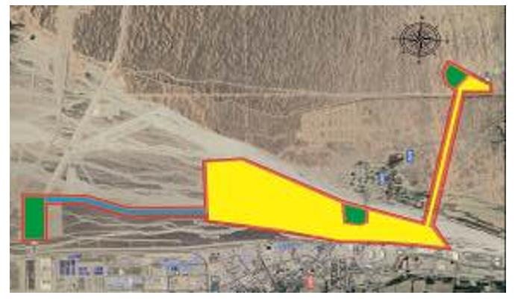

"Қорғас" шекара маңы ынтымақтастығы халықаралық орталығы" Жалпы ауданы S = 608,56 Га

© 2012. Қазақстан Республикасы Әділет министрлігінің «Қазақстан Республикасының Заңнама және құқықтық ақпарат институты» ШЖҚ РМК

